**PORTADA**

**EN DESARROLLO**

**LUGAR DE LA FIRMA**

**EN DESARROLLO**

**ÍNDICE**

Introducción 9

Capítulo 1: Antecedentes Generales 10

1.1 Motivación 10

1.2 Objetivos 11

1.2.1 Objetivo General 11

1.2.2 Objetivos Específicos 11

1.3 Alcance 12

1.4 Limitaciones 12

Capítulo 2: Descripción de la Empresa 13

2.1 Antecedentes Generales 13

2.1.1 Misión 13

2.1.2 Visión 14

2.1.3 Principios y Valores 14

2.1.4 Organigrama 15

2.2 Identificación del Problema 16

2.3 Levantamiento de Procesos 16

2.4 Análisis de los procesos 18

2.4.1 Enrolamiento 18

2.4.2 Saldos de cuenta y tarjeta 19

2.4.3 Movimientos de cuentas 19

2.4.4 Movimiento de tarjetas de crédito 20

2.4.5 Cartolas de transferencias enviadas y recibidas 20

2.4.6 Consulta de saldo de inversiones 21

2.4.7 Transferencias a terceros 21

2.4.8 Simulación avance en cuotas 22

2.4.9 Avance en cuotas 23

2.4.10 Pago de línea de crédito y tarjeta de crédito. 23

2.4.11 Pago de tarjeta de crédito internacional. 24

2.4.12 Recarga celular 24

2.4.13 Redgiro 25

2.4.14 Contacto 26

2.5 Diagnóstico de los procesos 27

2.5.1 Identificación de Problemas 27

2.5.2 Medición de los Procesos 27

2.6 Propuesta de ajuste 28

2.6.1 Desarrollo a través de la Metodología Cascada – Banco de Chile 28

2.6.2 Calendarización del Desarrollo 29

2.6.3 Valorización de la Propuesta 30

2.6.4 Impacto de la Propuesta 31

Capítulo 3: Metodología 32

3.1 Modelo de Negocio 32

3.2 Requerimientos 33

3.3 Análisis y Diseño 34

3.4 Desarrollo 35

3.5 Testing 37

3.6 Despliegue en Producción 39

3.7 Continuidad 40

3.8 Participantes de la Metodología 41

3.8.1 Usuario/Product Owner 41

3.8.2 Gestor de la Demanda 41

3.8.3 Ingeniero de Procesos 42

3.8.4 Comité de Prioridad 42

3.8.5 PMO 43

3.8.6 Líder de Proyecto 43

3.8.7 Arquitecto 44

3.8.8 Equipo Desarrollo 44

3.8.9 Testing 45

3.8.10 Producción 45

3.8.11 Continuidad 46

Capítulo 4: Construcción del Sistema 47

4.1 Requerimientos de Banco de Chile 47

4.2 Requerimientos de Hardware y Software 47

4.2.1 Hardware 47

4.2.2 Software 49

4.3 Modelo de Datos 49

4.3.1 Capa Web 50

4.3.2 Capa Aplicativa 52

4.3.3 Capa Base de Datos y Web Services 54

Capítulo 5: Pruebas 55

5.1 Prueba Base 55

5.2 Ciclo I de Pruebas 56

5.3 Ciclo II de Pruebas 57

5.4 Hacking Etico e Inspección de Código (IDC) 58

5.5 Pruebas de Stress 58

5.6 Pruebas de Aceptación de Usuario (UAT) 59

Capítulo 6: Puesta en Marcha 60

6.1 Piloto Productivo 60

6.2 Producción Final 61

6.3 Continuidad 62

Conclusiones 63

BIBLIOGRAFÍA 64

BIBLIOGRAFíA EN LÍNEA 65

**ÍNDICE de Ilustraciones**

Ilustración 2.1: Directorio Banco de Chile 15

Ilustración 2.2: Plana Alta Banco de Chile 15

Ilustración 2.3: Impacto del Proyecto 17

Ilustración 2.4: Uso de Servicios para Enrolamiento 18

Ilustración 2.5: Uso de Servicios para Saldo Cuentas y Tarjetas 19

Ilustración 2.6: Uso de Servicios para Movimientos de Cuenta 19

Ilustración 2.7: Uso de Servicios para Movimientos de Tarjetas 20

Ilustración 2.8: Uso de Servicios para Cartola de Transferencias 20

Ilustración 2.9: Uso de Servicios para Saldo de Inversiones 21

Ilustración 2.10: Uso de Servicios para Transferencias a Terceros 22

Ilustración 2.11: Uso de Servicios para Simulación de Avance de Tarjeta de Crédito 22

Ilustración 2.12: Uso de Servicios para Avance de Tarjeta de Crédito 23

Ilustración 2.13: Uso de Servicio para Pago de Línea de Crédito y Tarjeta de Crédito 23

Ilustración 2.14: Uso de Servicio para Pago de Tarjeta de Crédito Internacional 24

Ilustración 2.15: Uso de Servicio para Recarga Celular 24

Ilustración 2.16: Uso de Servicio para RedGiro 25

Ilustración 2.17: Uso de Servicio para Contacto 26

Ilustración 2.18: Metodología Cascada - Banco de Chile 28

Ilustración 3.1: Proceso de Modelo de Negocio 33

Ilustración 3.2: Proceso de Requerimientos 34

Ilustración 3.3: Proceso de Análisis y Diseño 35

Ilustración 3.4: Proceso de Construcción 36

Ilustración 3.5: Proceso de Testing 38

Ilustración 3.6: Proceso de Despliegue en Producción 40

Ilustración 4.1: Infraestructura Servidores 49

Ilustración 4.2: Modelo de Datos Capa Web 50

Ilustración 4.3: Encapsulación con PhoneGap 51

Ilustración 4.4: Modelo de Datos Capa Aplicativa 52

Ilustración 4.5: Modelo de Datos detallado de la Capa Aplicativa 53

Ilustración 4.6: Modelos de Datos Capas de Base de Datos y Web Services 54

Ilustración 5.1: Gráfico Casos de Prueba Ciclo I 56

Ilustración 5.2: Gráfico Casos de Prueba Ciclo II 57

Ilustración 5.3: Flujo de Pruebas de Aceptación de Usuario 59

Ilustración 6.1: Logo de Mi Banco 60

Ilustración 6.2: Gráfica Sistema Operativo vs. Porcentaje de Uso 61

**ÍNDICE de Tablas**

Tabla 2.1: Carta Gantt, parte 1 29

Tabla 2.2: Carta Gantt, parte 2 29

Tabla 2.3: Costos del Proyecto 30

Tabla 2.4: Costos Internos y Mantención 31

Tabla 2.5: Costos Totales 31

Tabla 6.1: Tiempo de resolución de incidentes 62

# Introducción

EN DESARROLLO

# Antecedentes Generales

## Motivación

En Banco de Chile existe la necesidad de renovar la actual Banca Móvil. Debido a constantes actualizaciones de tecnologías en el Middleware y el Core de los sistemas.

Esto, junto a la amplia gama de teléfonos existentes, con un gran número de sistemas operativos, versiones de teléfonos o capacidades distintas.

Para esto se requiere una plataforma de aplicaciones móviles que permita desarrollar una Nueva Banca Móvil para una amplia gama de teléfonos existentes y que permita tener un soporte a nuevas versiones y nuevas marcas sin necesidad de modificar las aplicaciones.

Actualmente, la banca móvil que utilizan los clientes del banco está desarrollada en lenguaje nativo para versiones de IOS y Android, esto provoca que su mantención sea costosa, ya que se deben modificar ambas aplicaciones por separado, sin tener una aplicación estándar para ambos sistemas operativos móviles.

## Objetivos

### Objetivo General

Desarrollar aplicaciones móviles que permitan al Banco de Chile actualizar su Banca Móvil para que se adapte a las nuevas tecnologías en Smartphone y Middleware.

### Objetivos Específicos

Para desarrollo de la solución informática de deben realizar los siguientes objetivos específicos:

* Levantar los procesos que involucran la creación de la nueva banca móvil para realizar un análisis exhaustivo.
* Analizar los procesos que tiene Banco de Chile y así determinar los requerimientos necesarios para integrar a la nueva aplicación y así sean claramente identificables para el proveedor.
* Seguir la metodología de Banco de Chile para cumplir plazos y metas estipuladas.
* Planificar el trabajo para establecer metas en distintos plazos (desarrollo por funcionalidad) y velar por los cumplimientos de la planificación y sus tiempos.
* Diseñar una solución informática que sea rápida, amigable y novedosa para el cliente.
* Construir mediante los lenguajes de programación adecuados para optimizar el sistema, según lo indique la tecnología necesaria.
* Probar funcionalmente la solución informática creada, así lograr detectar errores en las partes del sistema que se vea afectada.
* Publicar y mantener en funcionamiento la aplicación para mantener un optimo rendimiento de cara al cliente

## Alcance

Este proyecto actualiza al Banco de Chile en tecnologías móviles, ya que se debe integrar a los nuevos tipos de Smartphone que aparecen en el mercado, ya sean por Marca o Sistema Operativo.

Para Banco de Chile es deseable aumenta el tiempo de Time to Market de las aplicaciones, es decir, disminuir el tiempo de desarrollo para distintos sistemas operativos, versiones de teléfono, habilidades nativas. Se debe crear en base a tecnologías que sean multiplataforma.

También, la seguridad es un punto importante, ya que en la aplicación se moverán miles de millones de pesos al año, definir el sistema de encriptación de comunicaciones y datos, junto con manejar los niveles de autenticidad.

## Limitaciones

Existe desconocimiento de tecnologías multiplataforma en Banco de Chile, ya que siempre se trabaja con estándares reglados y estas nuevas tecnologías entrarían en un foco de estándar distinto al conocido.

Desconocimiento de las tecnologías del producto que se comprará para instalar en Servidores de los distintos ambientes de Banco de Chile.

# Descripción de la Empresa

## Antecedentes Generales

Banco de Chile es una entidad financiera creada en 1893, que inició sus operaciones el 2 de enero de 1894, luego de la fusión de tres bancos: Banco de Valparaíso, Banco Nacional de Chile y Banco Agrícola de Chile

En 1993, crea Banco CrediChile, una división con red propia de oficinas, especializada en el otorgamiento de créditos de consumo a personas de ingresos medios y bajos.

Entre los años 2000 a 2001, Banco de Chile acuerda su fusión con Banco de A. Edwards, materializándose el 1 de enero de 2002, convirtiéndose en el segundo banco más grande del país.

Actualmente, están bajo el control del grupo Luksic (Quiñeco S.A.), que adquirió el banco en diciembre de 2000, el directorio es presidido por Pablo Granifo Lavín. Es el banco más rentable del país.

### Misión

“Somos una corporación líder conectada al mundo, con una prestigiosa tradición de negocios. Proveemos a cada segmento de clientes servicios financieros de excelencia, con soluciones creativas y efectivas para cada segmento, asegurando la creación de valor para nuestros accionistas, empleados y la comunidad en general.”

### Visión

“Buscamos permanentemente, en todo lo que hacemos, ser el mejor banco para nuestros clientes, el mejor lugar para trabajar y la mejor inversión para nuestros accionistas. Y lo hacemos de forma comprometida con las personas que conforman nuestra organización y el desarrollo de la comunidad.”

### Principios y Valores

“Estamos comprometidos con uno de los negocios de mayor importancia para el desarrollo de Chile y los chilenos, y lo asumimos con un profundo sentido de responsabilidad. Dada la naturaleza de nuestro negocio exigimos de cada uno de nosotros un comportamiento íntegro, de discreción en el manejo de la información y prudencia en la toma de decisiones, pensando en el bien común.”

### Organigrama

El Bando de Chile es controlado por un directorio, detallado en la Ilustración 2.1: Directorio Banco de Chile.

Ilustración 2.1: Directorio Banco de Chile

La Plana mayor de Banco de Chile está definida por el Gerente General y sus Gerentes Divisionales, detallados en la Ilustración 2.2: Plana Alta Banco de Chile.

Ilustración 2.2: Plana Alta Banco de Chile

## Identificación del Problema

Actualizar la aplicación de banca móvil de Banco de Chile manera de dar al cliente na mejor experiencia del servicio online entregado Para este fin se debe buscar una plataforma modera y robusta, que permita implementar funcionalidades básicas ya existentes en la banca móvil a reemplazar y añadir nuevas funcionalidades, además, poder ampliar en un futuro la cantidad de servicios entregados.

Esto debe realizarse mediante alguna empresa que provea la solución a dichas necesidades.

## Levantamiento de Procesos

Los servicios del banco que se implementarán en esta banca móvil serán los siguientes:

* Enrolamiento y acceso personalizado,
* Autenticación de usuario,
* Home para cliente enrolado y no enrolado,
* Saldos y movimientos consolidados,
* Carlota de cuenta corriente y tarjeta de crédito,
* Transferencias a terceros,
* Transferencias entre cuentas del cliente,
* Cartela de transferencias,
* Redgiro,
* Recarga celular,
* Pago de tarjetas de créditos,
* Avance de tarjeta de créditos,
* Pago de línea de crédito, y
* Consulta de saldo de inversiones.

A continuación, en la Ilustración 2.3: Impacto del Proyecto, presentaremos el diagrama de arquitectura de Banco de Chile, se ve destacado en verde los servicios que consumirá la nueva banca móvil y con rojo los servicios que se modificarán para la implementación.

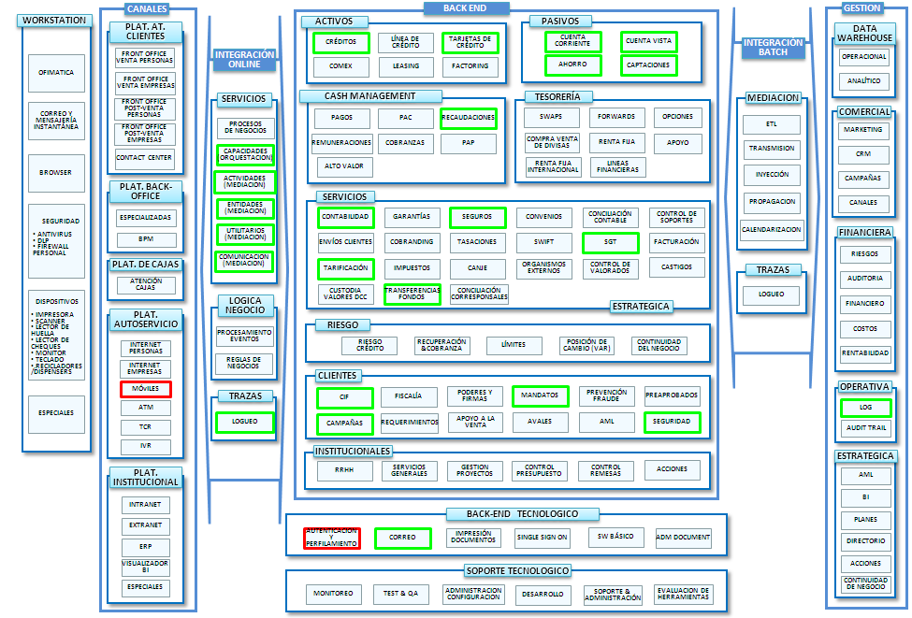

Ilustración 2.3: Impacto del Proyecto

## Análisis de los procesos

La nueva banca móvil, al igual que la anterior, debe llamar a distintos web services que están dentro de un Bus de Servicios Oracle para que se provea de los distintos tipos de datos y ejecutar múltiples transacciones, a continuación se enumera y describe un análisis de los distintos procesos que se ejecutarán:

### Enrolamiento

Para enrolar en banca móvil, se debe realizar llamada a los web services (WSDL) que contiene los datos del cliente, servicio CS000152, a través de su Rut y clave secreta, este servicio provee los datos del cliente para generar un enrolamiento. Luego con el servicio CS000340 realizamos la comprobación por medio de un toquen (digipass) o tarjeta de coordenadas (digicard) para validar que es el cliente por medio de autenticación.

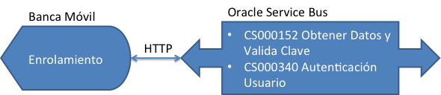

Ilustración 2.4: Uso de Servicios para Enrolamiento

### Saldos de cuenta y tarjeta

Para obtener los saldos y cuentas consolidadas de cuentas y tarjetas de créditos se debe realizar llamadas a los web services CS000069 para consultar los saldos de cuentas y al web service CS001169 para obtener el saldo de tarjeta de crédito.

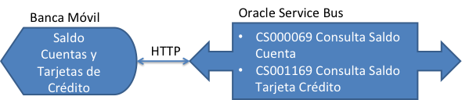

Ilustración 2.5: Uso de Servicios para Saldo Cuentas y Tarjetas

### Movimientos de cuentas

Para obtener los movimientos de cuenta, se debe llamar al web service CS000072, este obtiene todos los movimientos de la cuenta consultada, en un rango de fecha.

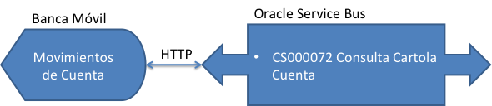

Ilustración 2.6: Uso de Servicios para Movimientos de Cuenta

### Movimiento de tarjetas de crédito

Para obtener los movimientos de tarjeta de crédito, se debe llamar al web service CS000232, este obtiene todos los movimientos de las tarjetas de crédito, en un rango de fecha.

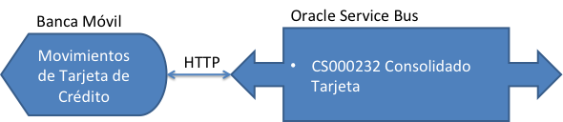

Ilustración 2.7: Uso de Servicios para Movimientos de Tarjetas

### Cartolas de transferencias enviadas y recibidas

El web service que nos entrega estos datos es el CS005516, este nos entrega las cartolas enviadas y recibidas del cliente.

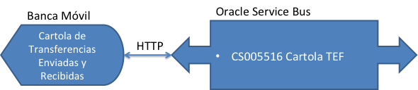

Ilustración 2.8: Uso de Servicios para Cartola de Transferencias

### Consulta de saldo de inversiones

Al igual que en saldo de cuentas se debe llamar a 2 web services para productos distintos, para obtener el saldo de las cuentas de ahorro se llama al web service CS000175 y para los depósitos a plazo se llama al web service CS000167.

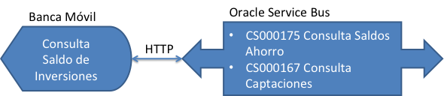

Ilustración 2.9: Uso de Servicios para Saldo de Inversiones

### Transferencias a terceros

Esta es una operación compleja y obligatoriamente necesitada de seguridad, primero se realiza una consulta a los destinatarios de transferencias del cliente, por medio del servicio CS005517.

Luego, se debe validar el monto de la transacción y obtener los dispositivos de seguridad (digipass - digicard) con el método *obtenerDispositivoHabilitado* del web service CS000176, luego con el método *validarDispositivoSeguridad* del mismo servicio, se valida el token o las coordenadas ingresadas. Una vez correcta el ingreso de datos se procede con la transferencia a terceros con el web service CS000508, en caso de existir alguna regla extra para verificación de identidad, se llama al servicio CS000340 que enviará un SMS al teléfono del cliente para confirmar la transacción, este mismo servicio valida el SMS.

Luego de ejecutada correctamente la transferencia, se envía un correo electrónico con el comprobante a través del web service CS000177, se envía tanto para el emisor como el destinatario (si desea el emisor).

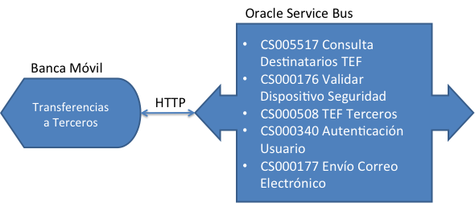

Ilustración 2.10: Uso de Servicios para Transferencias a Terceros

### Simulación avance en cuotas

Para realizar la simulación se debe realizar una llamada al servicio CS000491, este entregará los datos para ejecutar el avance.

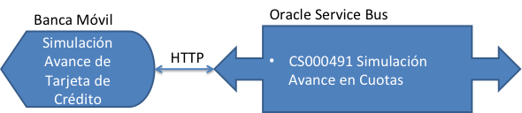

Ilustración 2.11: Uso de Servicios para Simulación de Avance de Tarjeta de Crédito

### Avance en cuotas

Luego de la simulación, se procede al avance, esto se realiza con el web service de transferencia entre productos CS000510. Antes de realizar el avance, se valida el dispositivo del cliente (digipass-digicard) con el web service CS000176, este al entregar un resultado OK se debe llamar al servicio CS000177 para enviar comprobante mediante un correo electrónico al mail del cliente.

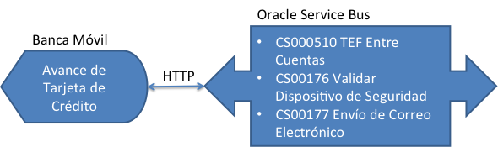

Ilustración 2.12: Uso de Servicios para Avance de Tarjeta de Crédito

### Pago de línea de crédito y tarjeta de crédito.

Se realiza el pago de línea y tarjeta de crédito con el mismo servicio que se utiliza para avance de tarjeta, el web service CS000510, pero con parámetro distintos en cada caso y sin validar dispositivo del cliente, ya que es una transferencia entre sus productos. También se usa el servicio de correo electrónico CS000177 para el envío del comprobante.

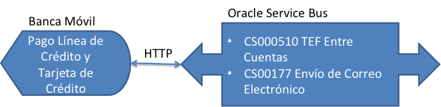

Ilustración 2.13: Uso de Servicio para Pago de Línea de Crédito y Tarjeta de Crédito

### Pago de tarjeta de crédito internacional.

También, se realiza el pago de tarjeta de crédito internacional con el mismo servicio que se utiliza para avance de tarjeta, el web service CS000510, con parámetro distintos en este caso, sin usar el servicio de validación de dispositivo de seguridad del cliente y usando un servicio para obtener el valor del Dólar el web service CS000475, para realizar la conversión a pesos. Finalmente, se usa el servicio CS000177 para el envío de correo electrónico con el comprobante.

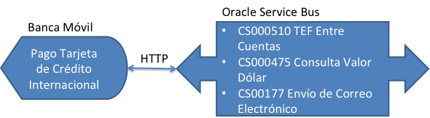

Ilustración 2.14: Uso de Servicio para Pago de Tarjeta de Crédito Internacional

### Recarga celular

Para realizar la recarga celular se debe usar el web service CS000540, antes se debe validar el dispositivo de seguridad del cliente y luego, al recibir resultado OK de la recarga, se usa el servicio CS000177 para el envío de correo electrónico con el comprobante.

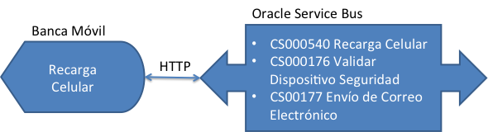

Ilustración 2.15: Uso de Servicio para Recarga Celular

### Redgiro

Para realizar un Redgiro (retiro de dinero por cajero automático sin tarjeta) se debe llamar al web service CS000176 para validar al cliente mediante su dispositivo de seguridad. Luego, el web service CS000340 se llama para enviar una clave de seguridad al teléfono del cliente, esta se usa para confirmar el Redgiro. Al momento de confirmar esta clave (con el mismo servicio CS000340) se ejecuta el Redgiro con el servicio CS000519, si es correcto se ejecuta el servicio de envío de SMS CS000600 con el número de transacción de Redgiro, este se debe ingresar en el cajero automático para retirar el dinero.

Finalmente, se usa el servicio CS000177 para el envío de correo electrónico con el comprobante.

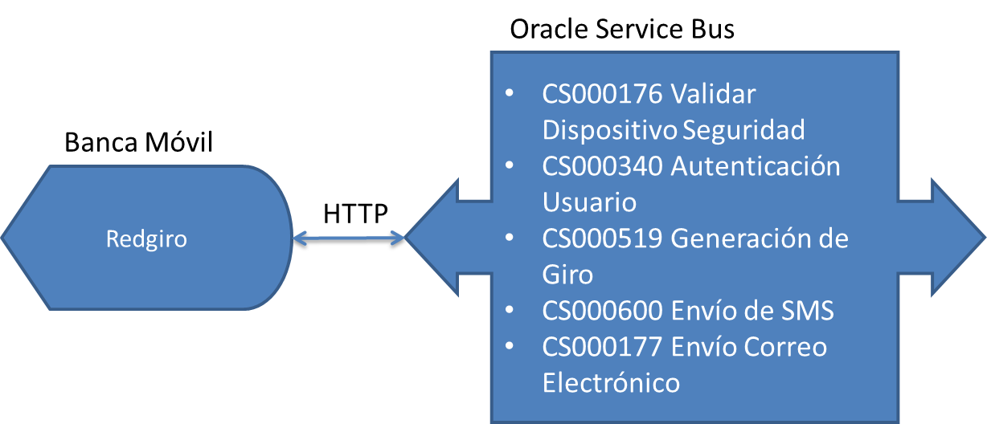

Ilustración 2.16: Uso de Servicio para RedGiro

### Contacto

Finalmente, para ingresar consultas, sugerencias o reclamos, se debe consultar la información básica del cliente con el web service CS000028, una vez obtenidos los datos y junto a tipo de requerimiento del cliente, se envía por medio del web service CS000154 para registrarlo.

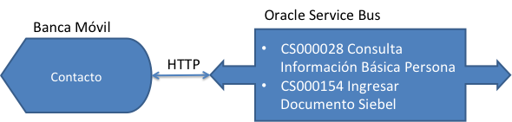

Ilustración 2.17: Uso de Servicio para Contacto

## Diagnóstico de los procesos

Los procesos de Banco de Chile son estándar a nivel de Middleware, por ende ante cualquier modificación en Bus de Servicios debe ser transparente para el canal Banca Móvil (o cualquier otro canal, como Internet Personas, Empresas, Cajas, Cajeros automáticos, etc.), si existiese algún cambio a este nivel, la nueva banca móvil debe ser capaz de adaptarse rápidamente.

### Identificación de Problemas

El principal problema que puede existir en el desarrollo de esta nueva banca móvil es, principalmente, el desconocimiento de los web services por parte de la empresa contratada para realizar la aplicación; la variedad de servicios mezclado con el orden de cada uno de estos servicios para cada proceso y alguna definición no muy tajante, por parte del usuario, puede llegar a confundir a la empresa proveedora.

### Medición de los Procesos

Los procesos descritos anteriormente (sección 2.4) son en tiempo real, ya sean las consultas o transacciones, a excepción del formulario de contacto (sección 2.4.14) que el tiempo de respuesta máximo del requerimiento es de 24 horas.

## Propuesta de ajuste

Se describirá la propuesta de la empresa desarrolladora del proyecto para la renovación de banca móvil, estas es SAP.

### Desarrollo a través de la Metodología Cascada – Banco de Chile

Banco de Chile trabaja, para este proyecto, con la metodología de desarrollo cascada.

Ilustración 2.18: Metodología Cascada - Banco de Chile

### Calendarización del Desarrollo

De acuerdo a la metodología Cascada – Banco de Chile, se define la calendarización del proyecto de acuerdo a la Tabla 2.1 y Tabla 2.2:

|  |  |  |  |  |  |  |  |  |  |  |  |  |  |  |  |  |  |  |  |  |
| --- | --- | --- | --- | --- | --- | --- | --- | --- | --- | --- | --- | --- | --- | --- | --- | --- | --- | --- | --- | --- |
| Etapa | 2013 | | | | | | | | | | | | | | | | | | | |
| Mar | | Abr | | May | | Jun | | Jul | | Ago | | Sep | | Oct | | Nov | | Dic | |
| Modelo Negocio |  |  |  |  |  |  |  |  |  |  |  |  |  |  |  |  |  |  |  |  |
| Requerimientos |  |  |  |  |  |  |  |  |  |  |  |  |  |  |  |  |  |  |  |  |
| Análisis y Diseño |  |  |  |  |  |  |  |  |  |  |  |  |  |  |  |  |  |  |  |  |
| Infraestructura |  |  |  |  |  |  |  |  |  |  |  |  |  |  |  |  |  |  |  |  |
| Desarrollo |  |  |  |  |  |  |  |  |  |  |  |  |  |  |  |  |  |  |  |  |
| Integración |  |  |  |  |  |  |  |  |  |  |  |  |  |  |  |  |  |  |  |  |
| QA |  |  |  |  |  |  |  |  |  |  |  |  |  |  |  |  |  |  |  |  |
| Piloto Producción |  |  |  |  |  |  |  |  |  |  |  |  |  |  |  |  |  |  |  |  |
| Continuidad |  |  |  |  |  |  |  |  |  |  |  |  |  |  |  |  |  |  |  |  |

Tabla 2.1: Carta Gantt, parte 1

|  |  |  |  |  |  |  |  |  |  |  |  |  |  |  |  |  |
| --- | --- | --- | --- | --- | --- | --- | --- | --- | --- | --- | --- | --- | --- | --- | --- | --- |
| Etapa | 2014 | | | | | | | | | | | | | | | |
| Ene | | Feb | | Mar | | Abr | | May | | Jun | | Jul | | Ago | |
| Modelo Negocio |  |  |  |  |  |  |  |  |  |  |  |  |  |  |  |  |
| Requerimientos |  |  |  |  |  |  |  |  |  |  |  |  |  |  |  |  |
| Análisis y Diseño |  |  |  |  |  |  |  |  |  |  |  |  |  |  |  |  |
| Infraestructura |  |  |  |  |  |  |  |  |  |  |  |  |  |  |  |  |
| Desarrollo |  |  |  |  |  |  |  |  |  |  |  |  |  |  |  |  |
| Integración |  |  |  |  |  |  |  |  |  |  |  |  |  |  |  |  |
| QA |  |  |  |  |  |  |  |  |  |  |  |  |  |  |  |  |
| Piloto Producción |  |  |  |  |  |  |  |  |  |  |  |  |  |  |  |  |
| Continuidad |  |  |  |  |  |  |  |  |  |  |  |  |  |  |  |  |

Tabla 2.2: Carta Gantt, parte 2

### Valorización de la Propuesta

La valorización de la propuesta se divide en 2 grandes costos, el costo del proyecto (compra de producto, desarrollo, hardware y otros) y los costos internos y de mantención (instalaciones ambientes QA, testing, integración en producción).

El costo del proyecto está integrado por los siguientes ítems (Tabla 2.3):

* **Software**: Producto licenciado a comprar. SAP ofrece su producto móvil SAP MOBILISER, esta es una herramienta de mobile banking que se debe personalizar según estime el banco.
* **Hardware**: Maquinas donde se instalará el producto, ya sea tanto en ambiente de producción como en ambientes de testing (QA) y desarrollo.
* **Desarrollo**: Personalización del producto inicial, adaptación del Software a lo requerido por el banco.
* **Imprevistos**: Imprevistos definidos por estimaciones mal realizadas o desarrollos prolongados.

|  |  |  |  |
| --- | --- | --- | --- |
| **ITEM** | **Inversiones** | **Gastos** | **Valor Total** |
| **Software** | $ 351.915.774 | $ 5.704.741 | $ 357.620.515 |
| **Hardware** | $ 229.339.588 |  | $ 229.339.588 |
| **Desarrollo** |  | $ 434.959.655 | $ 434.959.655 |
| **Imprevistos** | $ 19.966.594 | $ 20.134.380 | $ 40.100.974 |
| **Sub Total** | **$ 601.221.956** | **$ 460.798.776** | **$ 1.062.020.732 (A)** |

Tabla 2.3: Costos del Proyecto

El costo interno y de mantención está integrado por los siguientes ítems (Tabla 2.4):

* **Diseño funcional**: Este es definido por el área de Canales Electrónicos, son los usuarios del producto.
* **QA**: Costos de testing a la aplicación.
* **Integración**: Costos de instalaciones en ambientes de QA y Producción.

|  |  |
| --- | --- |
| **ITEM** | **Costo** |
| **Canales (Diseño Funcional)** | $ 76.258.391 |
| **QA** | $ 6.446.303 |
| **Integración** | $ 25.785.211 |
| **Sub Total (B)** | **$ 108.489.905** |

Tabla 2.4: Costos Internos y Mantención

La valorización total del proyecto Nueva Banca Móvil para Banco de Chile es la suma de los costos del proyecto más los costos internos y de mantención (indicado en la Tabla 2.5).

|  |  |
| --- | --- |
| **Total (A+B)** | **$ 1.062.020.732** |

Tabla 2.5: Costos Totales

### Impacto de la Propuesta

Se desea posicionar la Nueva Banca Móvil entre los clientes un nuevo canal de venta y post-venta de transacciones de uso diario. Entregando beneficios en línea cuando el cliente lo necesite y ofreciendo ofertas de acuerdo al su perfil. Además, Banco de Chile desea ser líder en servicios móviles dentro del rubro bancario.

En ámbito técnico, estas aplicaciones mejorarían el tiempo de desarrollo al realizar una aplicación web y esta se incrusta en PhoneGap para que genere las aplicaciones nativas de distintas versiones de sistemas operativos móviles, es decir, una aplicación hibrida.

# Metodología

Se detallará la metodología que Banco de Chile trabaja, esta es la metodología Cascada -Banco de Chile, se muestra en la Ilustración 2.18.

## Modelo de Negocio

El objetivo de esta etapa es Describir el Problema de Negocio, ya sea atraves de:

* Modelamiento de los procesos de Negocio (Notación BPMN o UML)
  + Diagrama As Is (Cómo se hace hoy)
  + Oportunidades de Mejoramiento del Proceso
  + Diagramas To Be. (Cuál es la visión de la Solución).
* Identificación de Actores y sus Caso de Uso
* Responsables de establecer el proceso de negocio:
  + Usuarios
  + Gestores de Demanda
  + Ingenieros de Procesos
* Comienza con actividades preliminares en fase de inicio, para identificar problemas y sus soluciones, así justificar el desarrollo del proyecto (requisitos del negocio) y se profundiza en el diseño para identificar actores, sus casos de uso y los requerimientos funcionales y de desarrollo. Esto casos de uso se priorizan y se determina el dominio. (ver Ilustración 3.1).

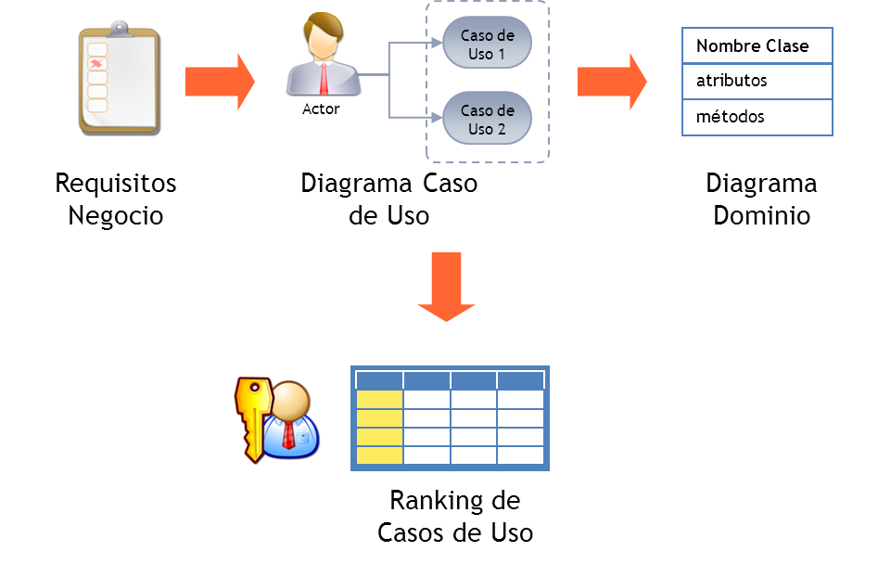

Ilustración 3.1: Proceso de Modelo de Negocio

## Requerimientos

Se debe administrar requerimientos de software basado en Casos de Uso, que se establecen en esta etapa.

* Concluir el Modelo de Negocio (To Be), en caso de que se cuente con él desde la etapa de inicio.
* Establecer el Modelo de Casos de Uso:
  + Identificación de Actores.
  + Identificación de Casos de Uso.
  + Priorizar Casos de Uso.
  + Estructurar el modelo de casos de uso.
* Especificación de Requerimientos basado en los Casos de Uso (proceso que se observa en la Ilustración 3.2):
  + Diagramas de Actividades.
  + Requerimientos Funcionales por Caso de Uso.
  + Requerimientos no Funcionales por Caso de Uso.
  + Reglas por Casos de Uso: (Acceso, Navegación, Validación, Integración, reglas de negocio).
  + Prototipos Lógicos.
  + Prototipos Fisicos (Maqueta Visual del Caso de Uso).

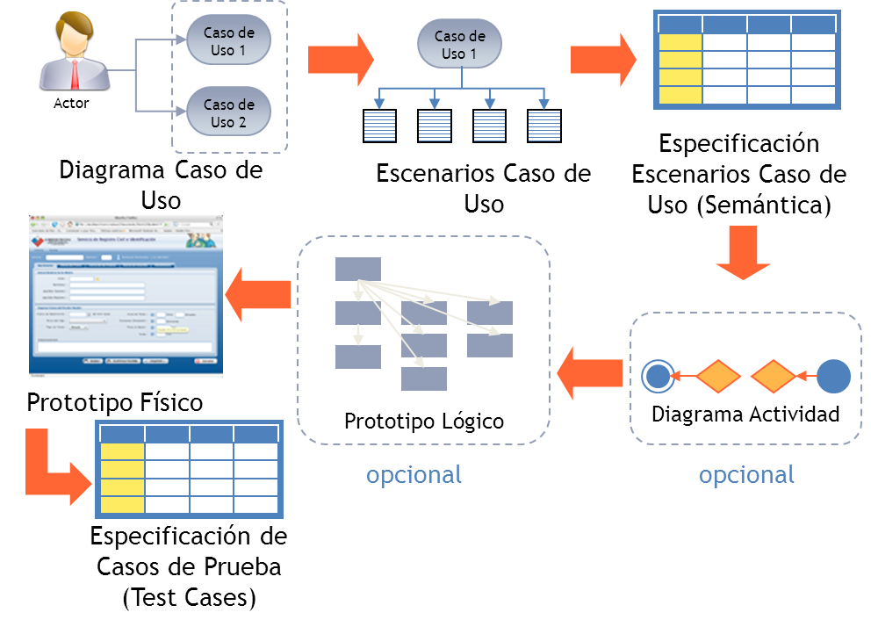

Ilustración 3.2: Proceso de Requerimientos

## Análisis y Diseño

En base a la lista de casos de uso se hace el análisis y diseño, se reconocen los componentes necesarios a desarrollar y se generan los requerimientos de desarrollo, según se detalla a continuación y en la Ilustración 3.3.

* Prototipo Fisico (Maqueta Visual por Caso de Uso, si no se hizo antes).
* Diagramas de Secuencia por Casos de Uso.
* Definir Modelo de Datos o Validar el existente (cuando corresponda).
* Diagramas de Componentes Identificadas.
* Diagramas de Deployment, en los distintos ambientes que deberán operar las componentes del sistema.
* Estimar esfuerzo de desarrollo en base a las componentes identificadas y extrapolar esfuerzos para aquellas que están identificadas pero que serán detalladas como parte de las actividades de las iteraciones del proceso de desarrollo.
* Establecer la secuencia de desarrollo en base a los Casos de Uso, definiendo una o más iteraciones y precisando que casos de uso serán abordados en cada iteración.

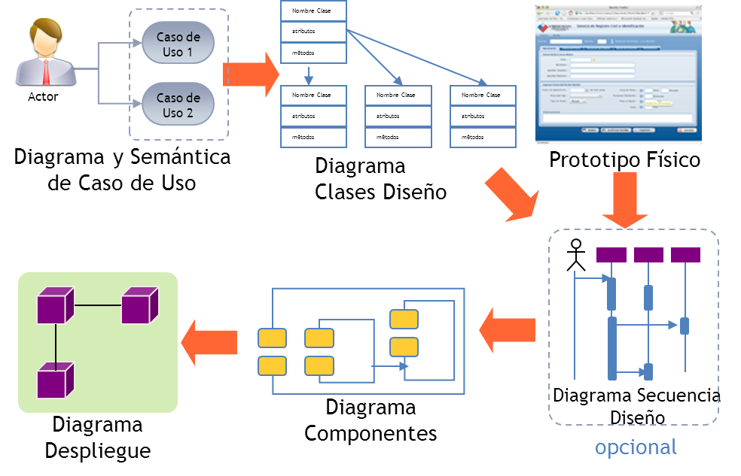

Ilustración 3.3: Proceso de Análisis y Diseño

## Desarrollo

Se debe desarrollar en forma iterativa e incremental definida por los Casos de Uso.

Programar de acuerdo con a la secuencia de desarrollo establecida en el análisis y diseño, generando un entregable en cada iteración, con el objetivo de liberarlo a QA al concluir cada iteración de desarrollo.

El proceso de desarrollo es el siguiente (detallado en la Ilustración 3.4):

* Desplegar desarrollo en ambiente de desarrollo:
  + Respetar las Normas de Desarrollo.
  + Inspección de Código:
    - Cumplimiento de Estándar de Programación del banco.
    - Verificación de Estándares de Seguridad.
  + Preparación de Pruebas Unitarias.
  + Planeamiento para la ejecución de Pruebas Unitarias.
  + Ejecución de Pruebas Unitarias.
  + Generar evidencias de ejecución de pruebas unitarias.
  + Preparación de entregables de cada iteración.
* Integración en ambiente System Test (Previo al paso a QA).
* Planeamiento de Pruebas de Integración.
* Integración de Componentes y despliegue en System Test.
* Pruebas de System Test.



Ilustración 3.4: Proceso de Construcción

## Testing

Realizar el control de calidad del producto en base a Casos de Uso, por medio de 2 fases (detallado en la Ilustración 3.4):

* Fase Estática (Requerimientos, Análisis, Diseño y Codificación):
  + Análisis de Ambigüedades por Caso de Uso.
  + Identificación de Casos de Prueba en base a los escenarios de cada Caso de Uso.
  + Desarrollo de los Casos de Prueba.
  + Verificar la ejecución de pruebas unitarias, inspección de código y revisiones de pares durante el proceso de desarrollo.
  + Preparar plan de pruebas por cada iteración de desarrollo.
* Fase Dinámica (Ejecución de pruebas, posterior a la codificación):
  + Prueba Base.
  + Ciclo 1 de pruebas.
  + Ciclo 2 de pruebas.
  + Pruebas de No Impacto.
  + Inspección de Código (IDC).
  + Pruebas de Stress.
  + Pruebas de Aceptación de Usuario (UAT).
  + Pruebas Regresivas.

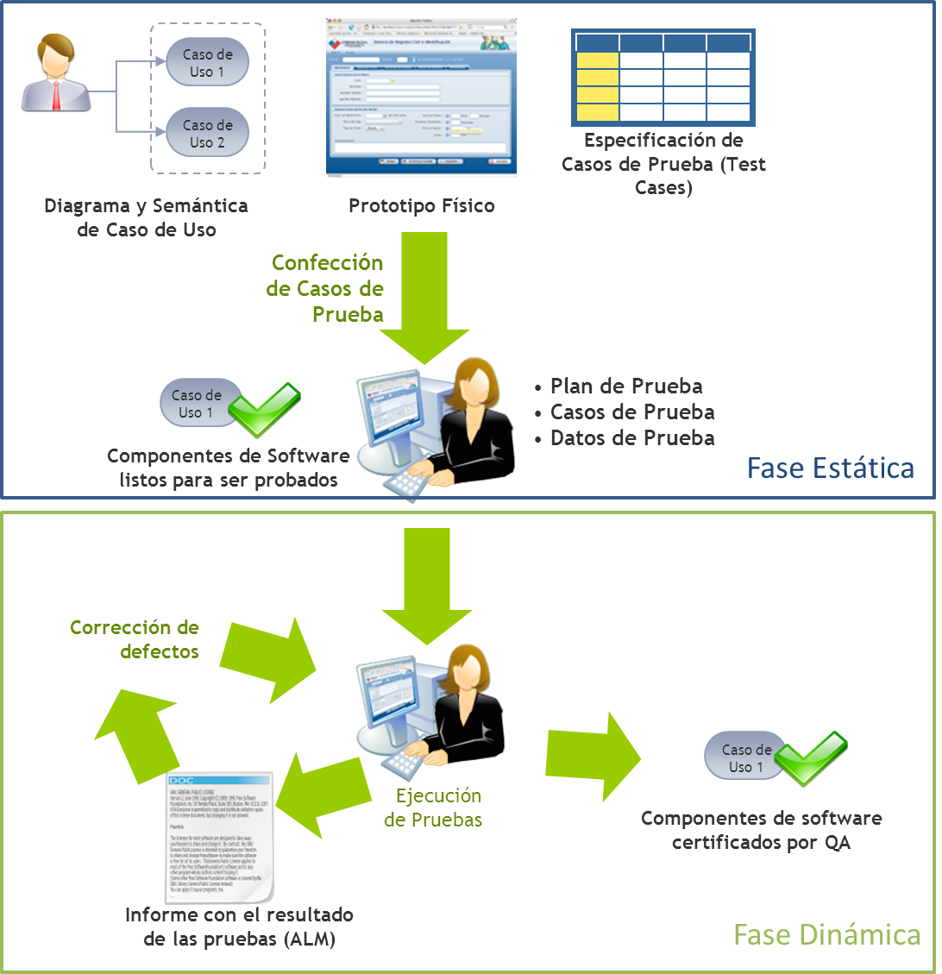

Ilustración 3.5: Proceso de Testing

## Despliegue en Producción

El despliegue de versiones va de la mano con el control de versiones del producto, pero puede darse el caso de un desarrollo cuyo producto de software resultante no está bajo al ambiente de Control de Versiones, por ello se pueden dar dos situaciones:

* Despliegue Manual (Aplicación de software fuera de Control de Versiones)
* Despliegue Automático (SERENA)

Al concluir cada iteración de desarrollo, se debe desplegar la versión en dos ambientes, no siendo ambos estrictamente obligatorios, pero son secuenciales entre sí, partiendo por System Test y una vez concluidas las pruebas de sistema e integración, se procede a las pruebas de QA:

* System Test (Opcional)
* QA y UAT (Obligatorio)

Al concluir todas las iteraciones de desarrollo y pasar con éxito las certificaciones de QA, se libera en Producción (Proceso definido en la Ilustración 3.5):

* Producción (Obligatorio)
* Bug Fixing (Opcional), después del despliegue en producción



Ilustración 3.6: Proceso de Despliegue en Producción

## Continuidad

Al concluir el proyecto de desarrollo, luego de la puesta en producción y dentro del período de garantía, la fábrica de continuidad debe tomar el control de los fuentes de la aplicación de software resultante del proyecto de desarrollo.

Este flujo de trabajo contiene las actividades de cierre del proyecto y concluye con la entrega a la Fábrica de Continuidad de la documentación y el código fuente requerido para brindar el soporte de continuidad.

Se debe tener en cuenta que el proyecto no se dará por cerrado hasta que esté operando de forma estable en el ambiente de producción.

Los documentos que son exigibles dependen del tipo de proyecto y metodología de desarrollo que ha sido aplicada para la administración del proceso de desarrollo.

La fábrica de continuidad deberá asegurarse que los códigos fuentes y la documentación se encuentren catalogadas en la herramienta de Control de Versiones que use el banco.

## Participantes de la Metodología

### Usuario/Product Owner

El Usuario debe ser nombrado por la Gerencia del área que es sponsor de la iniciativa.

Es quien conoce el entorno de negocio del cliente y expone la visión del producto. Representa a todos los interesados en el producto final y es el responsable de la "Lista de Requerimientos Funcionales del Producto".

Tambien, es responsable de preparar el caso de negocio y obtener la aprobación para la financiación necesaria para el proyecto, debe definir las características funcionales y los criterios de término del proyecto.

Sus responsabilidades se extienden a lo largo de todo el ciclo de vida del proyecto.

### Gestor de la Demanda

El Gestor de la Demanda debe ser nombrado por la Gerencia de Gestión de la Demanda.

En la etapa inicial del proyecto debe crear la iniciativa en PPM[1] y apoyar al Usuario en la definición de los objetivos, alcance y preparación del caso de negocio. En base a su juicio experto y el historial de proyectos de características similares apoyará al usuario en la clasificación del proyecto y en la elección de la metodología de administración de proyectos que sea a su juicio la más apropiada para abordar la gestión del proyecto.

Una vez que la iniciativa esté en condiciones de ser presentada al comité de priorización, debe informar a la Gerencia de Estrategia y Seguimiento para que sea incluida en la agenda del siguiente comité.

Debe asistir con el Usuario a la presentación al comité, apoyar durante la exposición de la iniciativa y tomar nota de los acuerdos de la reunión, posteriormente registrar en PPM la resolución del comité e informar a la gerencia sponsor.

En caso de que la iniciativa sea aprobada debe continuar prestando apoyo al usuario y al líder del proyecto cuando sea necesario, principalmente en las actividades de diseño y planeamiento y control.

### Ingeniero de Procesos

La Gerencia de Ingeniería de Procesos debe participar en los procesos de desarrollo, nombrando a un Ingeniero de Procesos que deberá prestar el apoyo permanente para que el equipo del proyecto efectué el proceso de desarrollo de acuerdo al establecido y asegurando a su vez que el producto resultante está de acuerdo con los objetivos de negocio y agrega realmente el valor esperado, ya que, de no ser así, deberá advertir esta situación al usuario y al líder de proyecto con el fin de que corrija el rumbo del proyecto o lo detenga por no estar cumpliendo los objetivos por los cuales fue aprobado.

### Comité de Prioridad

Sesiona semanalmente y de acuerdo a sus estatutos por cada iniciativa presentada emitirá una resolución en la que se determinará su aprobación o rechazo.

Miembros permanentes del comité son:

* Gerente Estrategia y Seguimiento (Quien preside este comité).
* Gerente PMO y Control de Gestión.
* Gerente de Gestión y Demanda.
* Gerente de Ingeniería de Proceso.
* Gerente de Producción.
* Gerente de Desarrollo (cuando se trate de iniciativas tipo medianas o mayores).

Miembros no permanentes, son aquellos que sean invitados a asistir a una sesión en la cual se trate un proyecto de su interés, estos deberán confirmar su asistencia previamente a este comité.

Miembros de Consulta: Son aquellas personas que puedan ser convocados por este comité a estas reuniones por única vez, por su rol dentro de la organización a fin de apoyar e informar sobre un particular a este comité.

### PMO[2]

Este rol representa a la Gerencia de PMO y Gestión de la DIVOT[3] y su equipo de trabajo.

La PMO es responsable de controlar el desempeño financiero de los proyectos de desarrollo, el cumplimiento de los plazos y asegurar la calidad del proceso, es decir, el cumplimiento de los procesos de desarrollo de acuerdo con los procedimientos establecidos por el banco.

La PMO del proyecto es nombrada por el Gerente de PMO y Gestión y su participación en el proyecto es de índole contralora para verificar el cumplimiento del plazo y del presupuesto del proyecto, también presta apoyo directo para algunas de las actividades de administración como, por ejemplo, la formalización de la aprobación presupuestaria, la generación de los contratos o anexos de contratos con los proveedores y negociación de precios y la formalización del cierre del proyecto desde el punto de vista administrativo, asegurándose que se hayan recibido satisfactoriamente todos los entregables del proyecto y se encuentren en manos de la Gerencia de Producción y que la Gerencia de Continuidad haya tomado control del producto resultante del proyecto.

### Líder de Proyecto

Tiene la responsabilidad de iniciar, planificar, ejecutar, controlar y cerrar el proyecto aplicando la metodología definida por el comité de priorización (en este caso, Cascada).

El Líder de Proyecto es nombrado por la Fábrica de Desarrollo y es responsable de controlar y coordinar el desarrollo con el o los proveedores de dichos servicios en caso de que sean subcontratados o con el equipo interno en caso de que pudiese hacerse con recursos propios.

Debe coordinar las tareas de análisis, diseño, especificaciones de desarrollo, control de calidad, habilitación de ambientes y datos, control de los fuentes y despliegue en ambientes pre productivos, el o los pasos a producción y finalmente las labores de toma de control por parte de la fábrica de continuidad, una vez concluido el proyecto.

En las etapas iniciales del proyecto debe apoyar a la PMO para la cotización, adjudicación y generación del anexo de contrato de desarrollos menores con el o los proveedores seleccionados. Este rol es también responsable de informar los avances del proyecto en PPM, atender las consultas y reuniones de control que solicite la PMO.

### Arquitecto

El Departamento de Arquitectura Tecnológica debe participar en los procesos de desarrollo, nombrando a un arquitecto que deberá prestar el apoyo no permanente pero necesario para que el equipo efectúe un diseño que esté de acuerdo a la arquitectura corporativa y cumpla con las normas de seguridad establecidas.

### Equipo Desarrollo

Todo el equipo de desarrollo, incluido el usuario del producto, conoce la metodología de desarrollo tradicional (Cascada) de Banco de Chile.

Este equipo es subcontratado para el proyecto o cubierto con personal permanente, está orientado principalmente a labores de desarrollo y pruebas unitarias.

Cada miembro deberá registrar en PPM las horas trabajadas para el proyecto, ya sea a nivel en general o a nivel de tarea, idealmente en forma semanal pero obligatoriamente al término de cada mes.

### Testing

Este rol representa al Departamento de Testing (QA[4]) de la DIVOT, que es el responsable de asegurar la calidad de los productos resultantes de los proyectos de desarrollo de acuerdo con los estándares de calidad establecidos por el banco.

El Lider del Proyecto de QA es nombrado por el Departamento de Testing y su participación en el proyecto es de apoyo para verificar el cumplimiento de los requerimientos de desarrollo y asegurar la calidad del producto desarrollado, si bien el Lider no es directamente quien ejecuta las tareas de aseguramiento de la calidad, es quien garantiza que estas tareas sean ejecutadas directamente un equipo especializado de control de calidad.

### Producción

Producción presta apoyo tempranamente en el diseño de la solución y luego en la planificación del proyecto, participando en la mesa de trabajo multidisciplinario que participa en la evaluación y diseño de la solución, la planificación del proyecto y participa directamente en la ejecución del proyecto, aportando con 3 roles:

* Control de Versiones debe mantiene el control de los fuentes de los desarrollos para pasar a producción.
* Gestor del Ambientes Pre Productivo debe proveer el ambiente pre productivo para las labores de desarrollo, control de calidad y la provisión de los datos de prueba.
* Paso a Producción debe realizar la instalación de los componentes en ambientes productivos.

### Continuidad

Este rol corresponde al Líder de Fábrica de Continuidad nombrado por la Fábrica de Desarrollo.

Dentro del proyecto tiene la responsabilidad de ejecutar las tareas de toma de control del producto, para ejecutar desde ese momento en adelante las tareas del mantenimiento correctivo y evolutivo del producto.

El Líder de Fábrica de Continuidad debe formar parte del equipo de proyecto desde su inicio, participando tempranamente en la mesa de trabajo multidisciplinaria y posteriormente participando activamente en las reuniones de seguimiento del proyecto, de tal forma de anticiparse y prevenir los riesgos y dificultades que pueden presentarse en la toma de control del producto resultante del proyecto de desarrollo.

# Construcción del Sistema

En este capítulo se describirá la etapa de construcción de la Nueva Banca Móvil, comenzando por la compra del producto y realizando el desarrollo a la medida para Banco de Chile.

## Requerimientos de Banco de Chile

Como se indicó en los puntos 2.2 Identificación del Problema y 2.3 Levantamiento de Procesos, se definieron todas las funcionalidades necesarias para crear esta nueva banca móvil, para ser utilizada en dispositivos Android y IOS, para los demás clientes se deberá crear una página web con las mismas funcionalidades que el aplicativo móvil.

## Requerimientos de Hardware y Software

Para realizar la instalación productiva de los componentes a desarrollar, es necesario, según proveedor, que el siguiente ambiente necesario en producción:

### Hardware

Para los servidores Web y Aplicativo es necesario 2 servidores de Alto Rendimiento con estas capacidades:

* Servidor con Windows Server 2013 64 bits.
* 4 Procesadores de 8 núcleos de 2.7 GHz.
* 256 GB de Memoria RAM aumentables (con slot de crecimiento).
* 6 Discos internos de 300 GB SAS 10k en raid-1.
* 2 Puertos de red on board.
* 4 Puertos Ethernet.
* 4 Puertos de 10 GbE con SFP
* Tarjeta de administración remota.
* Unidad lectora de DVD.
* Fuente de poder redundante (1400W).

En estos servidores físicos, se crearán 10 máquinas virtuales Linux con las siguientes características:

* 6 Servidores Web:
  + Sistema Operativo Red Hat Enterprise Linux Server 5.6.
  + 4 procesadores de 4 núcleos de 2.6 GHz.
  + 16 GB de RAM.
  + 180 GB de Disco.
* 4 Servidores Aplicativos:
  + Sistema Operativo Red Hat Enterprise Linux Server 5.6
  + 8 procesadores de 8 núcleos de 2.4 GHz.
  + 16 GB de RAM.
  + 180 GB de Disco.

Para el servidor de Base de Datos es necesario 2 servidores con las siguientes capacidades:

* Servidor UNIX para Oracle 11gr2.
* 2 procesadores de 6 núcleos cada uno de 3.7 GHz.
* 128 GB de RAM aumentables (con slot de crecimiento).
* 2 discos internos de 300 GB SAS 10k en raid-1.
* 4 puertos de red on board de 1 GbE
* 4 Puertos de 10 GbE con SFP.
* Tarjeta de administración remota.
* Unidad lectora de DVD.
* Fuente de poder redundante (1725W).

### Software

Para los 6 servidores web, aparte del sistema operativo Red Hat Enterprise Server 5.6, se debe tener instalado Apache 2.2.3.

Para los 4 servidores aplicativos, aparte del sistema operativo Red Hat Enterprise Server 5.6, se debe tener instalado Java JRE 1.6.0_75.

## Modelo de Datos

El modelo de datos de la solución es se presenta a nivel general en la infraestructura de los servidores. A gran escala, se divide en 4 áreas (indicadas en la Ilustración 4.1): web, aplicativa, base de datos y web services.



Ilustración 4.1: Infraestructura Servidores

### Capa Web

La capa web se divide en 2 tipos de presentación, la presentación por medio de página web y por medio de aplicaciones móviles, tanto para Android y IOS (reflejado en la Ilustración 4.2).



Ilustración 4.2: Modelo de Datos Capa Web

La presentación por aplicación es una solución creada en HTML 5, JavaScript y CSS 3, todo esto encapsulado por el framework PhoneGap. El HTML 5 define la estructura de etiquetas en la aplicación, CCS 3 define el diseño y los estilos de aplicación web, ya sea para las tres marcas bancarias dentro de Banco de Chile (las otras son Banco Edwards y Banco CrediChile) y JavaScript contiene la validación de los datos y la lógica de negocios para comunicarse con la capa aplicativa.

Este aplicativo web corre dentro de un navegador basado en web-kit[5] que corre dentro del sistema operativo nativo, este navegador lo provee PhoneGap que, además, entrega diferentes capacidades del dispositivo para usar, como geolocalización, cámara, acelerómetro, libro de contacto, entre otros.

En la Ilustración 4.3 se detalla el encapsulamiento de la aplicación web con PhoneGap.

Ilustración 4.3: Encapsulación con PhoneGap

También, se presenta una pagina web que tiene la misma presentación que la aplicaciones móviles de la nueva banca móvil, simplemente no está encapsulada en PhoneGap, si no que simplemente se copia en la raíz de Apache.

El objetivo de esta versión web es que se utilice en dispositivos que no son Android e IOS o que sean de baja gama en estos sistemas operativos.

Ambas versiones del aplicativo web utilizan los servicios REST[6] que expone la capa aplicativa mediante el ProxyPass del Apache.

### Capa Aplicativa

En esta capa se instala el producto SAP Mobiliser, customizado para Banco de Chile, es decir, agregando los servicios indicados en el punto 2.4. A grandes rasgos, se presenta en la Ilustración 4.4.



Ilustración 4.4: Modelo de Datos Capa Aplicativa

Estos servicios SOAP[7] son integrados mediante el Lenguaje de Programación Java por medio de un desarrollo a la medida.

En la Ilustración 4.5, se muestra en detalle la arquitectura interna del flujo de datos de la capa aplicativa. Esta capa expone servicios REST por medio de Apache Felix[8] que utiliza la especificación OSGi[9].

La comunicación con la capa Web Services se realiza mendiante la llamada POST del servicio REST que ingresa por el SmartPhone Endpoint, este tiene una estructura definida por el Contrato del SmartPhone Endpoint, luego envia los datos a la logica de negocio (Business Logic), aquí se realiza la estructura y se definen las restricciones de los XML[10] de los servicios SOAP, estos XML se envian por medio del Cliente (Client) para realizar las consultas, la estructura de estas consultas está definida por el Contrado del Cliente.

Tambien, existe comunicación entre la capa aplicativa y la capa de base de datos, esta se realiza mediante el mismo Core del producto SAP mobiliser que se utiliza para manejo de sesión, de errores, entre otros. Para el flujo de datos, se realizan consultas a la base de datos para obtener las constantes necesarias para completar los XML.



Ilustración 4.5: Modelo de Datos detallado de la Capa Aplicativa

### Capa Base de Datos y Web Services

En la Capa de Base de Datos se encuentran los mensajes de error tipo para cada caso, dato nececsarios para completar XML, constantes como duración de sesión, URL de los servicios a llamar, flags para habilitación de ciertos servicios en el business logic de la capa aplicativa, logeo de los resultados de las llamadas a los servicios (sea en caso de error o exito), entre otras consultas o insertciones. Esta capa esta diseñada en Oracle 11G

En la Capa Web Services se ubica el Oracle Service Bus, que expone los servicios web necesarios para obtener cada movimiento dentro de nueva banca móvil.



Ilustración 4.6: Modelos de Datos Capas de Base de Datos y Web Services

# Pruebas

Banco de Chile realiza una cantidad definidas de pruebas, estas son: prueba base, 2 ciclos de pruebas, inspecciòn de código, pruebas de stress, pruebas de aceptación de usuario y las pruebas regresivas, estas pruebas son efectuadas por un proveedor externo al banco y son las determinantes del paso a producción.

## Prueba Base

Son las pruebas básicas de la aplicación, identifican el funcionamiento de la aplicación en servidores de QA a grandes rasgos, sólo se realizan pruebas pequeñas por funcionalidad, estas duran 4 días por su corto alcance.

## Ciclo I de Pruebas

Es el primer ciclo de pruebas dedicado completo y exhaustivo en la aplicación nueva banca móvil, en esta prueba se realizaron 5186 de los cuales 5041 de los casos resultaron favorables mientras de 145 casos no fueron satisfactorios (como se identifica en la Ilustración 5.1). Estos 145 casos al no ser exitosos bloquearon 3727 casos que no se lograron ejecutar, ya que los casos no exitosos no permitieron su ejecución.

Estas pruebas duraron 1 mes y medio, luego de esto, se dio plazo de 2 semanas para que los desarrolladores internos de Banco de Chile corrigieran los 145 problemas y así continuar con las pruebas para el siguiente ciclo de pruebas.

Ilustración 5.1: Gráfico Casos de Prueba Ciclo I

## Ciclo II de Pruebas

Luego de obtener las correcciones de las pruebas anteriores, se emitió la orden de instalar en servidores de testing para comenzar las pruebas a la aplicación.

Para este ciclo de pruebas planificó ejecutar 3471 casos de prueba de los cuales los resultados fueron (graficados en la Ilustración 5.2):

* 2839 casos exitosos,
* 11 casos fallidos, y
* 315 casos bloqueados.

Ilustración 5.2: Gráfico Casos de Prueba Ciclo II

Luego de estos resultados, estos casos fallidos fueron enviados a los desarrolladores internos de Banco de Chile para ser corregidos, junto con la lista de pruebas restantes (las pruebas bloqueadas) para que este realice pruebas unitarias al producto.

Finalmente, entregadas las correcciones se realizó un pequeño ciclo que culminó exitoso.

## Hacking Etico e Inspección de Código (IDC)

Para la aplicación de teléfono y página web se realizó un Hacking ético para detectar las vulnerabilidades de seguridad. Estas pruebas se realizaron en ambiente de pruebas. Únicamente se detectaron vulnerabilidades a nivel de protocolo de aplicación http, ya que estaría sujeto a ataques de *man in de middle*[11], al ser transacciones bancarias es obligación realizarlas por un protocolo seguro https.

Para las compilaciones de servidor de aplicaciones se realizaron inspecciones de código con la herramienta PMD para encontrar defectos de programación, tales como importar paquetes sin uso, creación de variables inutilizadas, bloques catch vacíos, códigos duplicados, código no optimo, entre otros. Esta verificación entregó aproximadamente 344 errores de los cuales 65 correspondían a importación de paquetes no usados, 26 import duplicados, 88 variables inutilizadas, 14 códigos duplicados, 76 paréntesis innecesarios (casos eliminados), 23 bloques catch no usados (casos programados para cuando presente excepciones) y 52 contracciones de declaraciones if (casos if simplificados).

## Pruebas de Stress

Se realizaron pruebas de stress al aplicativo Nueva Banca Móvil, estas pruebas miden la carga que soporta la aplicación hasta romper su capacidad. Según los resultados se define un plan de acción para aumentar el soporte de la cargar, si es necesario.

Este aplicativo soportó la carga de 1200 conexiones simultáneas, ya que cada servidor aplicativo solo soporta 300 conexiones hacia la base de datos, según este resultado se definió que para un aplicativo móvil es el resultado esperado, ya que solo en momentos críticos dejaría de recibir conexiones hasta que se liberen las conexiones como, por ejemplo, la parte final de Teletón.

## Pruebas de Aceptación de Usuario (UAT)

Estas pruebas consisten que el usuario de la Nueva Banca Móvil realice exhaustivas pruebas a las funcionalidades, para esto se define un flujo que determina el informe final (definido en la Ilustración 5.3).



Ilustración 5.3: Flujo de Pruebas de Aceptación de Usuario

Se realizaron pruebas según casos de uso de funcionalidades que determinaron errores gráficos que fueron corregidos mediante el flujo. En el informe de aceptación de usuario se determinó que no se lograron realizar algunas pruebas y queda en acuerdo que lo restante se revisaría en el piloto productivo definido para un grupo acotado de usuarios.

# Puesta en Marcha

## Piloto Productivo

El Piloto productivo fue primera puesta en marcha productiva luego de la instalación y estabilización de la Nueva Banca Móvil, que para efectos comerciales se publicitó con el nombre de Mi Banco (siendo para cada marca Mi Banco de Chile, Mi Banco Edwards y Mi Banco Credichile), en la Ilustración 6.1 se observa el logo comercial que usa la aplicación.



Ilustración 6.1: Logo de Mi Banco

Para este Piloto Productivo controlado, se contactaron a más de 60 clientes IOS y 60 clientes Android para probar la solución móvil, primero se determinó que los trabajadores del banco (a la ves clientes) probaran la aplicación para identificar diversos problemas con el paso del tiempo se fueron integrando clientes no trabajadores de la empresa para obtener mayor retroalimentación respecto a las incidencias que tenia la aplicación en sus distintas funcionalidades.

El piloto controlado fue entre la primera semana de enero de 2014 hasta la quincena de marzo, fecha en que se realizó una campaña publicitaria por parte del área de negocio para influenciar a los clientes a descargar esta aplicación a sus dispositivos.

## Producción Final

Luego del Piloto Productivo, comenzó la Campaña Publicitaria para indicarle a los clientes a descargar la Mi Banco, esta publicidad salió en conjunto con otra aplicación de Banco de Chile que es Mi Pago (aplicación para transferencias entre clientes por medio de QR) y la aplicación Mi Beneficio que es la antigua banca móvil la cual se elimino la funcionalidad de entrar a Banca Móvil dejandola sólo para promociones y beneficios que ofrece la institución.

Actualmente, según cifras de Google Analytics, la aplicación (app y mobile web) tiene un peak semanal de 42500 sesiones, mientras que su peak mensual (final de mes) es de 68000 sesiones.

De estas conecciones totales, un 67,43% son desde dispositivos Android y 29,98% son desde dispositivos IOS, con 2,45% aparecen los telefonos con SO Windows Phone y un 0,13% desde Blackberry, las restantes conecciones son desde navegadores de computadores de escritorio (Windows, Mac o Linux). Esto representado en el siguiente gráfico de la Ilustración 6.2.

Ilustración 6.2: Gráfica Sistema Operativo vs. Porcentaje de Uso

También en la Ilustración 6.2, se observa la cantidad según marca. Se puede observar las diferencias entre el sector consumo y preferente del las marcas de Banco de Chile (Credichile y Edwards, respectivamente).

Mientras en que CrediChile predominan los dispositivos Android, en Edwards acorta la brecha a tal punto que casi es el mismo porcentaje de uso por cada aplicación. En los números total y Marca Banco Chile se observa la tendencia general en este tipo de dispositivos teniendo Android cerca del 65% e IOS un 30%, el restante 5% para las demás marcas de dispositivos.

## Continuidad

Desde marzo en adelante, luego del piloto existe un periodo de tiempo para estabilizar la correcta operatividad del producto, este periodo se extiende hasta agosto del mismo año.

Los errores entran por distintos conductos para ser corregidos, los mas recurrentes son:

* Usuario de negocio.
* Administrado del producto en producción.
* Cliente a través de los distintos medio de contacto como correo electrónico, call center, mesón de atención o su ejecutivo de cuentas.

Los incidentes se resuelven según prioridad, definidos por los estándares de Banco de Chile, indicados en la Tabla 6.1:

|  |  |
| --- | --- |
| Nivel | Tiempo |
|  |  |
|  |  |

Tabla 6.1: Tiempo de resolución de incidentes

Cuando un incidente está involucrado a la transferencias a terceros o inicio de sesión se utilizan los 2 primero niveles, para el resto se ordena según prioridad de resolución del usuario de negocios.

# Conclusiones

EN DESARROLLO

# BIBLIOGRAFÍA

EN DESARROLLO

# BIBLIOGRAFíA EN LÍNEA

EN DESARROLLO

1. Herramienta de seguimientos de proyectos, tanto en tiempo como en dinero.
2. PMO: Project Management Office (Oficina de Gestión de Proyectos)
3. DIVOT: División de Operaciones y Tecnología
4. QA: Quality Assurance (Aseguramiento de Calidad)
5. web-kit: componente que funciona como motor de diseño para el renderizado de páginas web en los navegadores.
6. REST: Representational State Transfer (Transferencia de Estado Representacional),
7. SOAP: Simple Object Access Protocol (Protocolo de Acceso de Objeto Simple), protocolo estructurado de intercambio de información por medio de web services.
8. Apache Felix: implementación de código abierto e OSGi.
9. OSGi: Especificación que describe un sistema modular y una plataforma de servicios para el lenguaje de programación Java que implementa un modelo de componente completo y dinámico.
10. XML: eXtensible Markup Language (Lenguaje de Marcado Extensible), lenguaje que define un conjunto de reglas para documentos de codificación en un formato que es lejgible para humanos y maquinas.
11. Man in the middle (Hombre en el medio): Ataque informático que permite interceptar transferencias de datos para poder leer, insertar o modificar los mensajes.